**2. Колебательные спектры кристаллов**

Рассмотрим более общий случай – двуатомную одномерную цепочку. Она служит моделью кристаллов типа NaCl и им подобных.

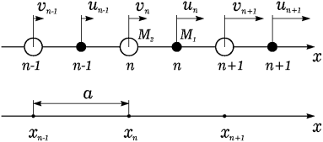

Классическая динамика цепочки в гармоническом приближении описывается следующими уравнениями движения

(*)

где *M* (*M*1)и *m* (*M*2) – массы атомов, а $α$ ($γ)$– константа жесткости (упругий модуль) межатомной связи. Решение этой системы бесконечного числа уравнений опять естественно искать в виде волн, но амплитуды колебаний атомов разных сортов, имеющих разные массы, следует считать различными:

$$u_{n}\left(t\right)=A_{1} exp\left[i\left(qan-ωt\right)\right],$$

$v_{n}\left(t\right)=A_{2} exp\left[i\left(qan-ωt\right)\right]$.

Подстановка этих выражений в систему уравнений (*) дает, как и ранее, дисперсионное уравнение, связывающее частоту и волновой вектор, но оно здесь имеет более высокий порядок и соответственно большее число решений. Каждое такое решение отвечает определенной ветви колебательного спектра. В нашем случае дисперсионное уравнение является биквадратным, и таких ветвей две. Соответствующие кривые приведены на рисунке.

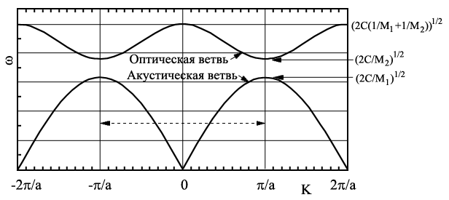

Как и ранее, физически реализуемыми являются лишь волны с волновыми векторами, лежащими в первой зоне Бриллюэна $\left[-\frac{π}{a},\frac{π}{a}\right].$

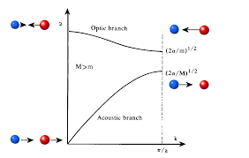

Что представляют собой две разные ветви колебательного спектра с физической точки зрения? Проще всего провести их физическую идентификацию в пределе больших длин волн ($λ≫a$), т. е. малых волновых векторов ($k≪1/a$). Нижняя – акустическая – ветвь при малых k имеет практически линейный закон дисперсии, характерный для звуковых волн. Действительно, она отвечает такому типу совместного движения, когда соседние атомы колеблются практически в фазе и с одинаковыми амплитудами, независимо от типа атома (см. рисунок). К верхней же ветви спектра

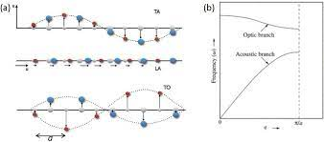

– оптической – относятся волны, в которых, в пределе малых k, соседние атомы разных типов движутся почти в противофазе и с такими амплитудами, что центр масс элементарной ячейки остается неподвижным. Если разные атомы (точнее, ионы) имеют еще и заряды разных знаков, то соответствующие колебательные моды можно возбудить высокочастотным электромагнитным полем, чем и объясняется название соответствующей ветви спектра.

Что произойдет, если мы приравняем друг к другу массы $M_{1} и M_{2}$? Цепочка при этом станет одноатомной, и колебательный спектр ее должен измениться качественно, а именно должна остаться лишь одна ветвь. Действительно, как видно из приведенных выше рисунков, при $M_{1}→M_{2} (m→M)$ щель в спектре захлопывается, но ветвей остается две. Этот парадокс снимается, однако, если учесть, что в рассмотренном пределе меняется и размер первой зоны Бриллюэна – поскольку постоянная решетки уменьшается вдвое $(a→\frac{a}{2})$, вдвое растет и протяженность зоны Бриллюэна ($π/a→2π/a)$. При этом оптическая ветвь оказывается продолжением акустической в расширенной зоне и образует с ней единую (и единственную) ветвь.

Обобщим полученные результаты. Можно показать, что число ветвей колебательного спектра должно совпадать с числом степеней свободы элементарной ячейки. Так, если число атомов в элементарной ячейке одномерной цепочки равно трем, то и колебательный спектр состоит из трех ветвей (каждый атом имеет лишь одну степень свободы). Поскольку акустическая ветвь здесь одна, остальные две являются оптическими.

Обратимся далее к трехмерным кристаллам. В реальных кристаллических решетках каждый из образующих их атомов имеет уже по три степени свободы. Соответственно увеличивается число независимых уравнений, описывающих динамику системы, и число ветвей колебательного спектра. Обращаясь к длинноволновому пределу, легко сообразить, что акустических ветвей теперь должно быть три, поскольку звуковая волна может иметь три различные поляризации. Для решеток с высокой симметрией (например, кубических) и высокосимметричных направлений распространения (вдоль ребер элементарных ячеек) одно из длинноволновых колебаний оказывается продольно поляризованным, а два других – поперечными волнами с взаимно ортогональными векторами поляризации. Остальные 3*n* – 3 ветвей колебательного спектра (*n* – число атомов в элементарной ячейке) являются оптическими.

Представление о том, как выглядит длинноволновое колебание в кристалле, дает эта анимация:



Она имитирует поперечную акустическую волну с $λ≫a$ в простой кубической решетке, распространяющуюся вдоль диагонали грани элементарной ячейки. Смещения атомов здесь для наглядности сильно утрированы – согласно критерию Линдемана, как только средние значения флуктуационных смещений атомов относительно положений равновесия достигают 0,06-0,08 $a$, кристалл плавится.

Рассмотрим в качестве характерных примеров колебательные спектры конкретных материалов. Ниже изображены дисперсионные кривые для акустических волн, распространяющихся вдоль ребра (q, 0, 0), диагонали грани (q, q, 0) и пространственной диагонали (q, q, q) элементарной ячейки в кристаллическом алюминии. Решетка Al имеет кубическую симметрию, поэтому поперечные волны вдоль

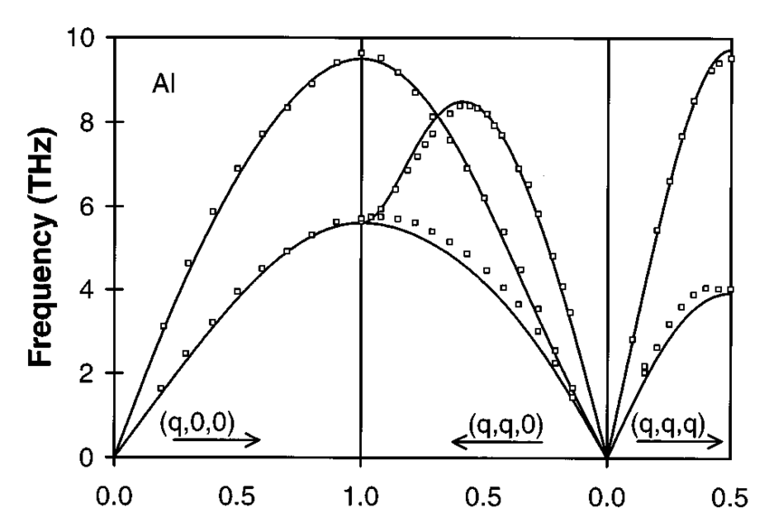

направлений [1,0,0] и [1,1,1] имеют совпадающие частоты, т. е. вырождены. Кривые же, отвечающие продольным модам, лежат существенно выше поперечных ветвей, что согласуется с известным результатом классической теории упругости, согласно которому скорость продольной звуковой волны должна превышать скорость поперечной не менее, чем в $\sqrt{2}$ раз.

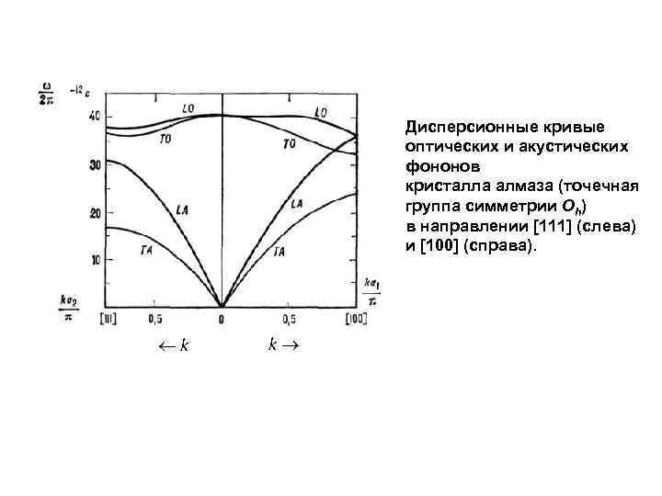

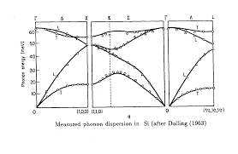

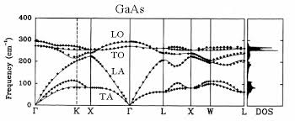

Первая зона Бриллюэна в двумерном случае (моноатомные пленки, графен) – это фигура в пространстве волнового вектора, в трехмерном случае – геометрическое тело. Ее вид зависит от структуры кристаллической решетки. Для простой кубической решетки первая зона Бриллюэна есть куб со стороной $2π/a$, для решеток с базисом она имеет более сложную геометрию. Как и в одномерном случае, волновые вектора всех физически реализуемых видов колебаний лежат в первой зоне Бриллюэна, а значениям **k** (или

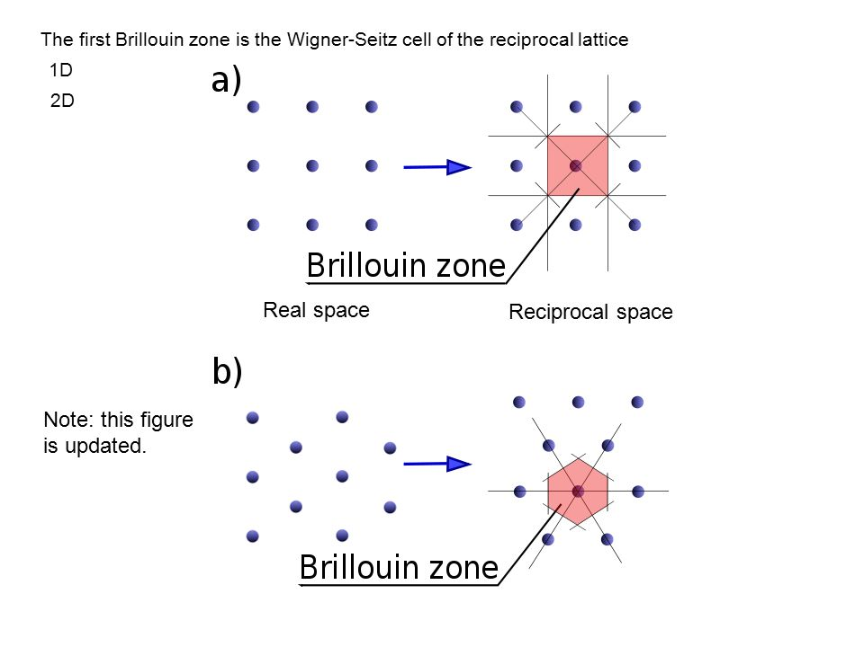

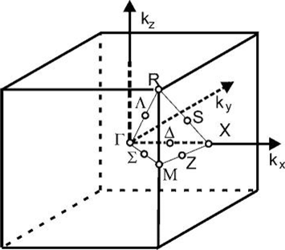 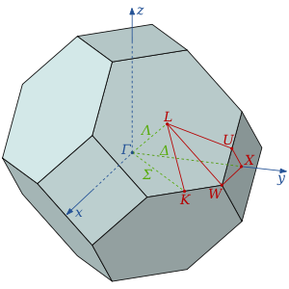

**q**) за ее пределами соответствуют тождественные им двойники. Чтобы выяснить, какому реально колебательному процессу отвечает то или иное значение **k**, нужно выполнить процедуру, называемую приведением к первой зоне Бриллюэна. Она состоит в переносе конца вектора **k** в **k**-пространстве дискретными шагами по $2π/a$ вдоль осей симметрии до тех пор, пока он не окажется в первой зоне Бриллюэна. Новый вектор и будет описывать реальную волну.



**3. Фононы**

Познакомившись с классической теорией колебаний кристаллической решетки, перейдем далее к квантовой теории. Учет квантовых эффектов во всяком случае необходим при достаточно низких температурах, когда характерная энергия тепловых флуктуаций *kT* становится того же порядка, что и квантовые энергетические масштабы.

Как мы видели, динамика кристаллической решетки в классической механике может быть описана с помощью следующей функции Гамильтона:

$$H=\sum_{i=1}^{N}{\frac{p_{i}^{2}}{2M_{i}}+\sum_{i,j}{U_{ij}\left(u_{i},u_{j}\right)}} ,$$

где вклады в потенциальную энергию, возникающие при взаимном смещении атомов, являются, в гармоническом приближении, квадратичными формами этих смещений. Разложим поле смещений атомов в ряд Фурье

$$u_{j}=\sum_{q⊂1зБ}{A_{j,q}exp\left[i\left(qr_{j}-ωt\right)\right]}$$

и сделаем то же самое с полем импульсов. Тогда после несложных преобразований функция Гамильтона решетки примет вид

$$H=\sum_{ν}{\sum_{q⊂1зБ}{\left[\frac{1}{2}P_{νq}{P_{νq}}^{*}+\frac{ω_{ν}^{2}\left(q\right)}{2}Q_{νq}{Q_{νq}}^{*}\right] }},$$

где $Q_{νq}, P_{νq}$– нормальные координаты и отвечающие им обобщенные импульсы, а ν – номер ветви колебательного спектра. Из этой формулы хорошо видно, что с точки зрения динамики решетки кристалл представляет собой ансамбль гармонических осцилляторов, не взаимодействующих друг с другом.

Если теперь обратиться к квантовой механике, то можно будет сразу же написать выражение для энергетического спектра такой системы. Конкретно,

$$E=\sum_{ν}{\sum_{q⊂1зБ}{ϵ_{νq}=}}\sum_{ν}{\sum_{q⊂1зБ}{{ħω}_{νq}\left(n_{νq}+\frac{1}{2}\right),}}$$

где $ϵ_{νq}-$ квантованная энергия моды с волновым вектором **q,** принадлежащей ν-той ветви колебательного спектра, а $n_{νq}-$ квантовые числа, пробегающие все целые неотрицательные значения.

Итак, энергия колебаний кристаллической решетки квантована. Соответствующее элементарное возбуждение называют фононом. Этот термин был введен в физику И. Е. Таммом в 1930 г. Энергия фонона равна ${ħω}_{νq}$, другими его характеристиками являются волновой вектор **q** и тип ν. Если умножить **q** на постоянную Планкаħ, то получится векторная величина, которую называют квазиимпульсом. Почему здесь не употребляется термин «импульс»? Дело в том, что при распространении в решетке фонона, кванта механических колебаний, в ней не происходит переноса массы. Истинный же импульс **p** = m**v** есть мера скорости переноса массы. У близкого родственника фонона фотона импульс есть, что было продемонстрировано, в частности, П. Н. Лебедевым в уникальных опытах по измерению давления света. Более того, у фотона есть и собственный момент (спин), о чем говорит тот факт, что поглощение и излучение света атомными системами сопровождается изменением орбитального и магнитного квантовых чисел. Дополнительным аргументом в пользу того, что для фонона ħ**q** не может выступать в роли настоящего импульса может служить также то, что квазиимпульс определен неоднозначно – в волнового вектора в первой зоне Бриллюэна есть двойники в других зонах.

Поэтому объекты такого типа принято называть квазичастицами или элементарными возбуждениями. Как следует из того, что мы уже знаем из классической динамики решетки, фононы бывают, в зависимости от того, к какой ветви принадлежат, акустическими и оптическими, продольными и поперечными и т. д. Различают фононы и по их происхождению – говорят, например, о тепловых фонон, звуковых фононах и пр.

При любой конечной температуре механические степени свободы кристалла подвержены тепловым колебаниям. Это значит, что в кристалле существуют тепловые фононы. Поскольку в гармоническом приближении фононы не взаимодействуют друг с другом, ансамбль тепловых фононов можно считать идеальным газом. Реально фонон-фононное взаимодействие существует, но оно, как правило, является очень слабым. Поэтому фононный газ в подавляющем большинстве случаев является слабонеидеальным.

Фононные спектры кристаллов активно изучаются экспериментально и теоретически. Наиболее эффективными экспериментальными методами являются оптические (комбинационное рассеяние света, рассеяние Мандельштама-Бриллюэна) и неупругое рассеяние тепловых нейтронов.

